**UNIVERSIDADE NOVE DE JULHO**

**ANÁLISE E DESENVOLVIMENTO DE SISTEMAS**

**2220103027 SAMUEL DE SOUSA**

**220104788 WESLLEY SANTOS DA CRUZ**

**PLANEJAMENTO EM INFORMÁTICA:**

**RECEITAS.DEV**

**SÃO PAULO**

**2022**

**2220103027 SAMUEL DE SOUSA**

**220104788 WESLLEY SANTOS DA CRUZ**

**PLANEJAMENTO EM INFORMÁTICA:**

**RECEITAS.DEV**

Trabalho apresentado à Universidade Nove de Julho, UNINOVE, em cumprimento parcial às exigências da disciplina de Planejamento em Informática, sob orientação do Prof. **Edson Melo de Souza**

**SÃO PAULO**

**2022**

**RESUMO**

Receitas.dev é uma plataforma elaborada para o público de programadores, independente do seu nível de conhecimento. A proposta é desenvolver uma página web que reúne informações, notícias e conhecimento em um ambiente mais leve, descontraído tendendo ao entretenimento.

A página inicial contará com algumas Newsletters e Receitas em destaque, as Newsletters serão notícias relevantes que envolve informações sobre tecnologia de forma abrangente.

As receitas são artigos elaborados contendo instruções, orientações e algumas fórmulas sobre algumas linguagens e seus conceitos básicos, para quem está aprendendo ou buscando dicas sobre alguma linguagem de programação. Além disso, o usuário terá uma área de Login que poderá salvar receitas prontas já existentes na plataforma e outros pessoais desenvolvidas por ele mesmo.

Em geral o sistema contará com acesso de usuário (Login), notícias atuais e “receitas” que são artigos com conteúdo educativo.

**SUMÁRIO**

**1. OBJETIVOS 5**

**2. METODOLOGIA 6**

**3. CRONOGRAMA 7**

**4. ESTRUTURA ORGANIZACIONAL 8**

**5. CONTRATO SOCIAL 9**

**6. GESTÃO AMBIENTAL E SUSTENTABILIDADE 12**

**7. DIREITOS HUMANOS E RELAÇÕES ÉTNICO-RACIAIS 13**

**8. ESTRUTURA FÍSICA DA EMPRESA 14**

**9. PLANEJAMENTO DO SITE 15**

**10. TELAS DO WEBSITE 16**

**11. MODELAGEM DE DADOS 20**

**12. LÓGICA DE PROGRAMAÇÃO 21**

**12.1. INDEX 21**

**12.2. CONEXÃO 25**

**12.3. CADASTRAR 26**

**12.4. LOGIN 27**

**12.5. LOGOUT 28**

**12.6. VALIDAÇÃO 29**

**12.7. COMPOSER.JSON 30**

**12.8. COMPOSER.LOCK 31**

**12.9. INDEX-STYLE.CSS 34**

**12.10. GLOBAL.CSS 39**

**12.11. CONTACT-STYLE.CSS 45**

**13. SEGURANÇA DA INFORMAÇÃO 47**

**14. REFERÊNCIAS 48**

# OBJETIVOS

É evidente que a pandemia afetou diversas estruturas mundialmente, tendo impacto em setores e constituições de extrema importância aos países, criando cenários jamais visto antes. A migração das empresas para o trabalho remoto (Home-Office) durante esse processo pandêmico, obviamente trouxe inúmeros benefícios reconhecidos, entretanto, um cenário que tem chamado a atenção é excesso de trabalho, que pode desencadear sintomas de estresse, depressão e até Burnout

De acordo com uma pesquisa realizada pela Fundação Oswaldo Cruz (Fiocruz). Cerca de 47,3% dos trabalhadores são afetados por sintomas como ansiedade e depressão devido ao impacto do isolamento social.

Levando em consideração esse cenário, identificamos que lidar com documentações, pesquisas e informações. As vezes ou quase sempre pode se tornar uma tarefa muito difícil após horas de trabalho com códigos, cabeamento, dentre outros. A plataforma Receitas.dev foi desenvolvida para o público de programadores, com a proposta de criar um ambiente de informação mais dinâmico. Contendo conteúdos, notícias e informativos relacionadas à tecnologia de forma mais leve como se os usuários estivessem lendo um jornal acompanhando de um café.

Além de conter Newsletter que são notícias atualizadas, a plataforma terá o serviço de “Receitas” que são artigos que podem ser salvos com conteúdo explicativo, de diversas linguagens e sistemas.

# METODOLOGIA

Com base nas pesquisas realizadas, identificamos que diversas áreas foram afetadas por meio da pandemia. Países como o Brasil se viram obrigados a evoluir e renovar processos, metodologias e conceitos.

As mudanças são constantes em especial no campo da tecnologia, a troca de informações ocorrem velozmente por isso foi implantada algumas rotinas para acompanhar as demandas, estudar novas informações e melhorar nossa plataforma.

Todos os dias no primeiro horário ocorre uma reunião com a equipe de aproximadamente vinte minutos, repassando impeditivos do dia anterior e o que será executado no dia em questão. A reunião contempla todos os setores, para que seja visível o que cada um está trabalhando, em casos de impeditivos aqueles com maior conhecimento marcam reunião rápidas para ajustes.

No último dia da semana ocorre uma retrospectiva, as equipes trazem números, resultados, pesquisas e informações que podem contribuir para o desenvolvimento da empresa, produtos e negócios. Diferente das reuniões diárias, a retrospectiva deve ocorrer no período da tarde.

As informações, pesquisas e projetos devem ser publicados através de SharePoint para acompanhamento e conhecimento do time.

# CRONOGRAMA

|  |  |  |  |  |  |  |  |  |  |  |  |  |
| --- | --- | --- | --- | --- | --- | --- | --- | --- | --- | --- | --- | --- |
|  | **ATIVIDADES / DATA** | MAR | MAR | ABR | ABR | MAI | MAI | MAI | JUN | JUN | JUN | RESPONSÁVEL |
| **1** | **Levantamento de dos** | X | X |  |  |  |  |  |  |  |  | Weslley Santos |
| **2** | **Tratamento dos dados** | X | X |  |  |  |  |  |  |  |  | Weslley Santos |
| **3** | **Coleta de dados** |  | X |  |  |  |  |  |  |  |  | Weslley Santos |
| **4** | **Escopo do Projeto** | X | X |  |  |  |  |  |  |  |  | Weslley Santos |
| **5** | **Revisão e Validação Projeto** |  |  | X | X |  |  |  |  |  |  | Weslley Santos Samuel Souza |
| **6** | **Desenvolvimento** |  | X |  |  |  |  |  |  |  |  | Samuel Souza |
| **7** | **Laboratório POC** |  |  |  | X | X |  |  |  |  |  | Samuel Souza |
| **8** | **Laboratório QAS** |  |  |  |  |  | X | X |  |  |  | Samuel Souza |
| **9** | **Testes pré PRD** |  |  |  |  |  |  | X | X |  |  | Samuel Souza |
| **10** | **Rollout PRD** |  |  |  |  |  |  |  |  | X | X | Samuel Souza |

# ESTRUTURA ORGANIZACIONAL

Receitas Dev é uma micro empresa com apenas dois sócios que dividem as tarefas e respectivas terceirizações de serviços. Samuel de Souza, responsável pelo desenvolvimento e testes com sistema. Weslley Santos segue com a administração e validações.

Desenvolvemos soluções inteligentes e interativas considerando a transformação positiva na vida das pessoas que trabalham com tecnologia.

# CONTRATO SOCIAL

**CONTRATO DE CONSTITUIÇÃO DA EMPRESA:**

**RECEITAS DEV LTDA**

1. **Samuel de Sousa Livramento**, brasileiro, natural de Campos do Jordão/SP, solteiro, nascido em (09/07/2000), Programador, CPF (2220103027), RG (2220103027), (SSP/SP), residente e domiciliado no(a): Rua João Mirassol, 451, Pestana, Osasco, SP, 06122-170 e

2.  **Weslley Santos da Cruz**, brasileiro, natural de Campinas/SP, solteiro, nascido em (10/09/1998), Produtor Executivo, CPF (2220104788), RG (2220104788), (SSP/SP), residente e domiciliado no(a): (Avenida Moema, 757, Moema, São Paulo, SP, 04077-021) e

**DENOMINAÇÃO, SEDE, CAPITAL SOCIAL, OBJETO SOCIAL E DURAÇÃO**

**CLÁUSULA PRIMEIRA -** A sociedade girará sob o nome empresarial RECEITAS DEV LTDA e terá sede e domicílio na (Rua Nuno Pinto, 298, Jardim São Paulo (Zona Norte), São Paulo, SP 02045-030).

**CLÁUSULA SEGUNDA -** O capital social será R$ 160.000,00 (cento e sessenta mil reais) dividido em 160.000(cento e sessenta mil) quotas de valor nominal de R$ 1,00 (um real), cada, totalmente integralizado, neste ato em moeda corrente do País, pelos sócios:

Samuel de Sousa Livramento, nº de quotas: 40.000, R$ 40.000,00

Weslley Santos da Cruz, nº de quotas: 40.000, R$ 40.000,00

De acordo com o disposto no Código Civil, arts. 997, III, e 1.055.

**CLÁUSULA TERCEIRA** **-** A sociedade terá como objetivo social: Informação e comunicação; Tratamento de dados, hospedagem na internet e outras atividades relacionadas; Portais, provedores de conteúdo e outros serviços de informação na internet.

**CLÁUSULA QUARTA-** A sociedade iniciou suas atividades em (09/04/2020) e seu prazo de duração é indeterminado.

**CESSÃO DE QUOTAS**

**CLÁUSULA QUINTA -** As quotas são indivisíveis e não poderão ser cedidas ou transferidas a terceiros sem o consentimento do outro sócio, a quem fica assegurado, em igualdade de condições e preço direito de preferência para a sua aquisição se postas à venda, formalizando, se realizada a cessão delas, a alteração contratual pertinente conforme dispõe o Código civil em seu art. 1.057.

**CLÁUSULA SEXTA -** A responsabilidade de cada sócio é restrita ao valor de suas quotas, mas todos respondem solidariamente pela integralização do capital social.

**DA ADMINISTRAÇÃO E REPRESENTAÇÃO**

**CLÁUSULA SÉTIMA -** A administração da sociedade será de todos os sócios, em conjunto, com os poderes e atribuições de representação ativa e passiva na sociedade, judicial e extrajudicialmente, podendo praticar todos os atos compreendidos no objeto social, sempre de interesse da sociedade, sendo vedado o uso do nome empresarial em negócios estranhos aos fins sociais, nos termos do art. 1.064 da Lei n 10.406/2002.

**DAS REUNIÕES DE QUOTISTAS E SUAS DELIBERAÇÕES SOCIAIS**

**CLÁUSULA OITAVA -** As deliberações relativas à aprovação das contas dos administradores, aumento ou redução do capital, designação ou destituição de administradores, modo de remuneração, pedido de concordata, distribuição de lucros, alteração contratual, fusão, cisão e incorporação, e outros assuntos relevantes para a sociedade, serão definidas na reunião de sócios;

**PARÁGRAFO PRIMEIRO -** A reunião dos sócios será realizada em qualquer época, mediante convocação dos administradores ou sócio;

**PARÁGRAFO SEGUNDO -** As deliberações dos sócios serão tomadas em reunião, condicionadas à aprovação dos sócios representantes da maioria absoluta do capital social;

**PARÁGRAFO TERCEIRO -** A reunião pode ser dispensada quando todos os sócios decidirem, por escrito, sobre a matéria que dela seria objeto.

**DO EXERCÍCIO SOCIAL**

**CLÁUSULA NONA -** Ao término de cada exercício social, em 31 de dezembro, o administrador prestará contas justificadas de sua administração, procedendo à elaboração do inventário, do balanço patrimonial e do balanço de resultado econômico, cabendo aos sócios, na proporção de suas quotas, os lucros ou perdas apuradas.

**CLÁUSULA DÉCIMA -** Nos quatro meses seguintes ao término do exercício social, os sócios deliberarão sobre as contas e designará administrador(es) quando for o caso.

**DE FILIAIS**

**CLÁUSULA DÉCIMA PRIMEIRA -** A sociedade poderá a qualquer tempo, abrir ou fechar filial ou outra dependência, mediante alteração contratual assinada por todos os sócios.

**DA REMUNERAÇÃO DOS SÓCIOS**

**CLÁUSULA DÉCIMA SEGUNDA -** Os sócios poderão, de comum acordo, fixar uma retirada mensal, a título de “pró-labore”, observadas as disposições regulamentares pertinentes.

**DO FALECIMENTO DOS SÓCIOS**

**CLÁUSULA DÉCIMA TERCEIRA -** Falecendo ou interditado qualquer sócio, a sociedade continuará suas atividades com os herdeiros, sucessores e o incapaz. Não sendo possível ou inexistindo interesse destes ou do(s) sócio(s) remanescente(s), o valor de seus haveres será apurado e liquidado com base na situação patrimonial da sociedade, à data da resolução, verificada em balanço especialmente levantado.

Parágrafo único - O mesmo procedimento será adotado em outros casos em que a sociedade resolva em relação a seu sócio.

**DA EXCLUSÃO DE SÓCIO**

**CLÁUSULA DÉCIMA QUARTA -** O sócio poderá ser excluído por justa causa, assim determinada pela maioria dos sócios, representativa de mais da metade do capital social;

**DAS DISPOSIÇÕES FINAIS**

**CLÁUSULA DÉCIMA QUINTA -** Os Administradores declaram, sob as penas da lei, de que não estão impedidos de exercer a administração da sociedade, por lei especial, ou em virtude de condenação criminal, ou por se encontrarem sob os efeitos dela, a pena que vede, ainda que temporariamente, o acesso a cargos públicos; ou por crime falimentar, de prevaricação, peita ou suborno, concussão, peculato, ou contra a economia popular, contra o sistema financeiro nacional, contra normas de defesa da concorrência, contra as relações de consumo, fé pública, ou a propriedade. (art. 1.011, § 1°, CC/2002)

**CLÁUSULA DÉCIMA SEXTA -** Fica eleito o foro da cidade de São Paulo/SP para o exercício e o cumprimento dos direitos e obrigações resultantes deste contrato.

E por estarem assim justos e contratados assinam o presente instrumento em 5 (cinco) vias de igual teor e forma.

São Paulo, ___ de ___________de 20__

Local e data

_________________________

Samuel de Sousa Livramento

_________________________

Weslley Santos da Cruz

Testemunhas:

_________________________

Nome

Profissão

R.G. n°

_________________________

Nome

Profissão

R.G. n°

# GESTÃO AMBIENTAL E SUSTENTABILIDADE

**DECLARAÇÃO DE COMPROMISSO E RESPONSABILIDADE AMBIENTAL**

A empresa **RECEITAS.DEV**, por intermédio de seus representantes legais, o(a) Sr.(a) **Samuel de Souza Livramento** portador(a) da Carteira de Identidade n° **2220103027** e o Sr.(a) **Weslley Santos da Cruz** portador da Carteira de Identidade nº **2220104788**. DECLARA se comprometer com a responsabilidade e sustentabilidade ambiental, social e econômica, bem como com a adesão as normas que vierem a ser estabelecidas, de acordo com a legislação vigente e os critérios estabelecidos pela Instrução Normativa no 01/10, de 19 de janeiro de 2010, da Secretaria de Logística e Tecnologia da Informação do Ministério do Planejamento, Orçamento e Gestão.

Em, 02 de março de 2022

# DIREITOS HUMANOS E RELAÇÕES ÉTNICO-RACIAIS

A essência da Receitas.Dev é a relação entre pessoas. O compartilhamento de conhecimento e ideias, gera uma comunidade na qual assumimos a reponsabilidade e respeito aos direitos humanos. Nosso maior objetivo é gerar impactos positivos na vida das pessoas e transmitir esse desenvolvimento sustentável ao mundo.

Nossa responsabilidade além de reforçar o respeito, proteção e conscientização. Expressa o compromisso de verificarmos as relações geradas em nossa rede gerando uma cadeia produtiva de boas práticas.

Formalizamos nosso compromisso e responsabilidade com os direitos humanos através dessa declaração. A plataforma nasceu da ideia de unirmos pessoas, e acreditamos que formação de comunidades sem distinções formam um mundo melhor.

# ESTRUTURA FÍSICA DA EMPRESA

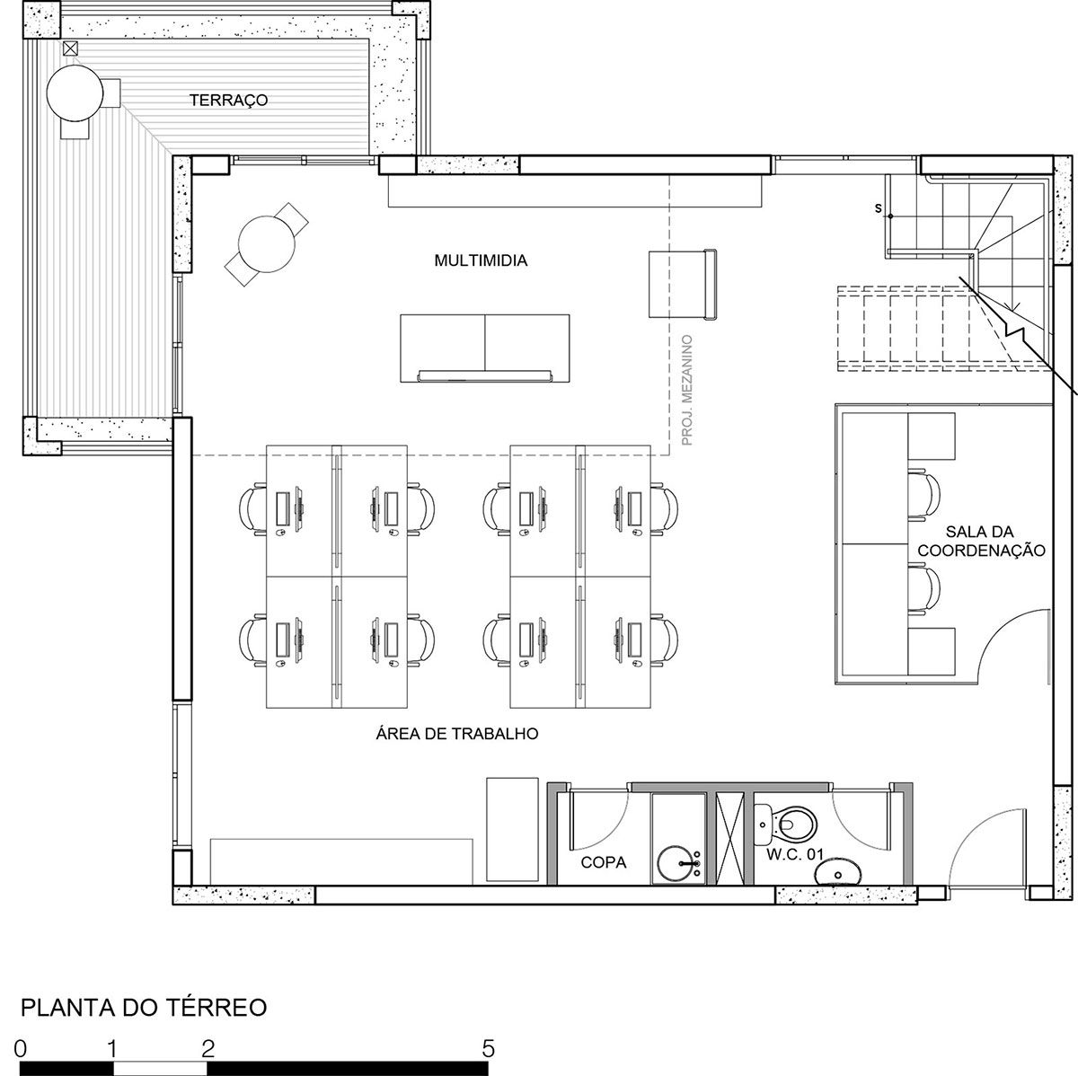

# PLANEJAMENTO DO SITE

A plataforma contará com tela de cadastro do usuário e *login*. Todas minimalistas e intuitivas para melhor fluxo de acesso.

As páginas iniciais serão de apresentação, ao realizar o *login* é possível visualizar os fóruns criados pela comunidade, além de suas anotações para compartilhamento.

# TELAS DO WEBSITE

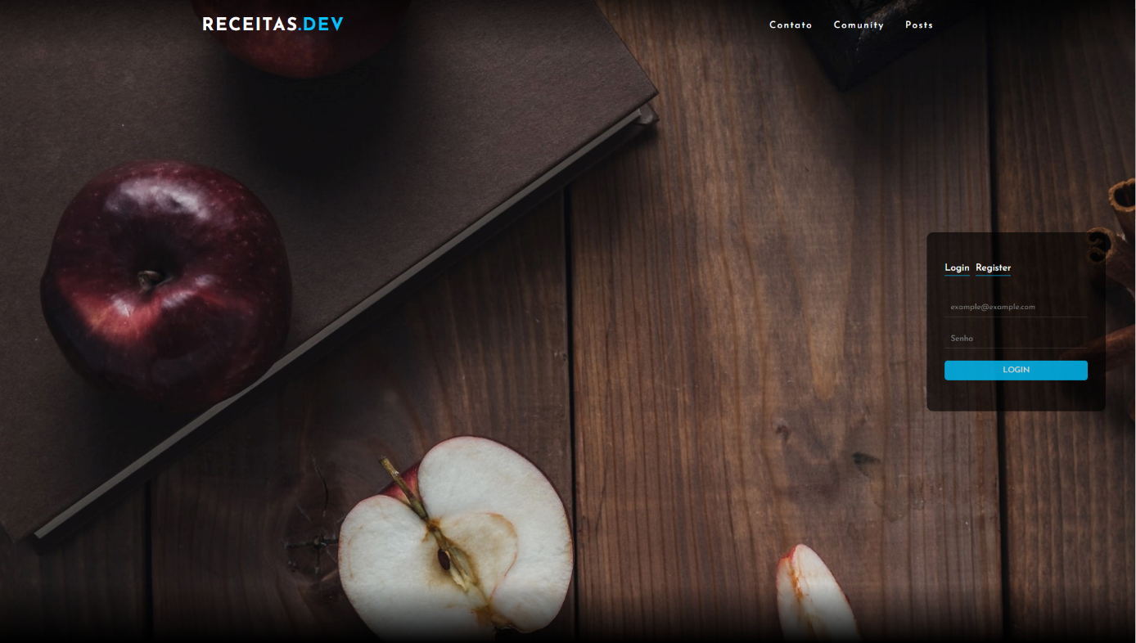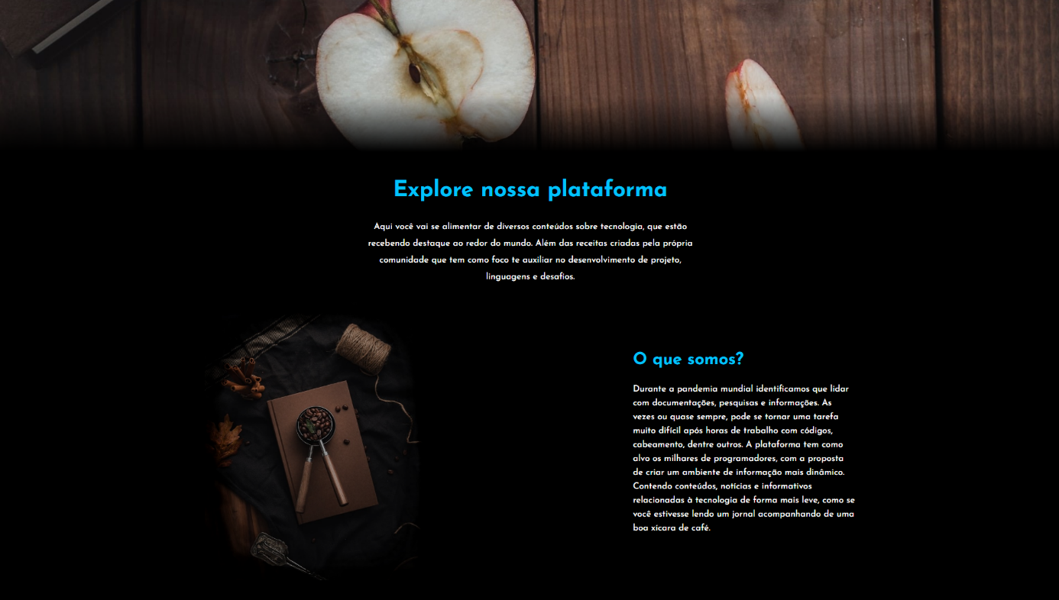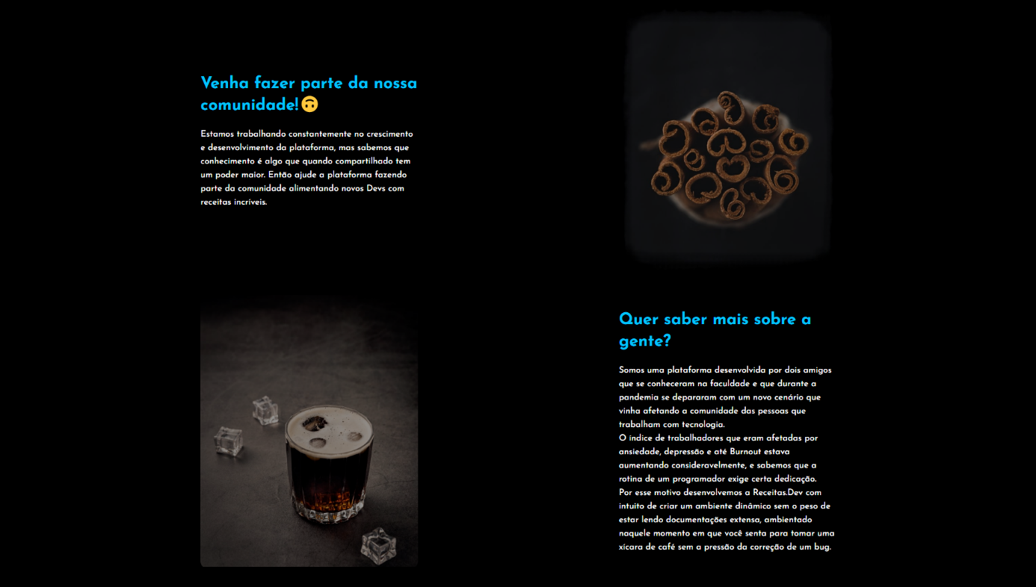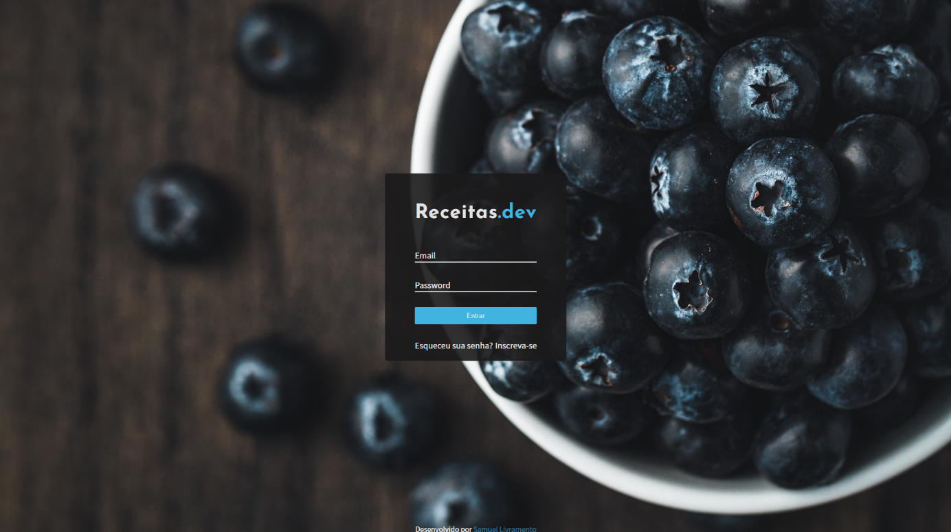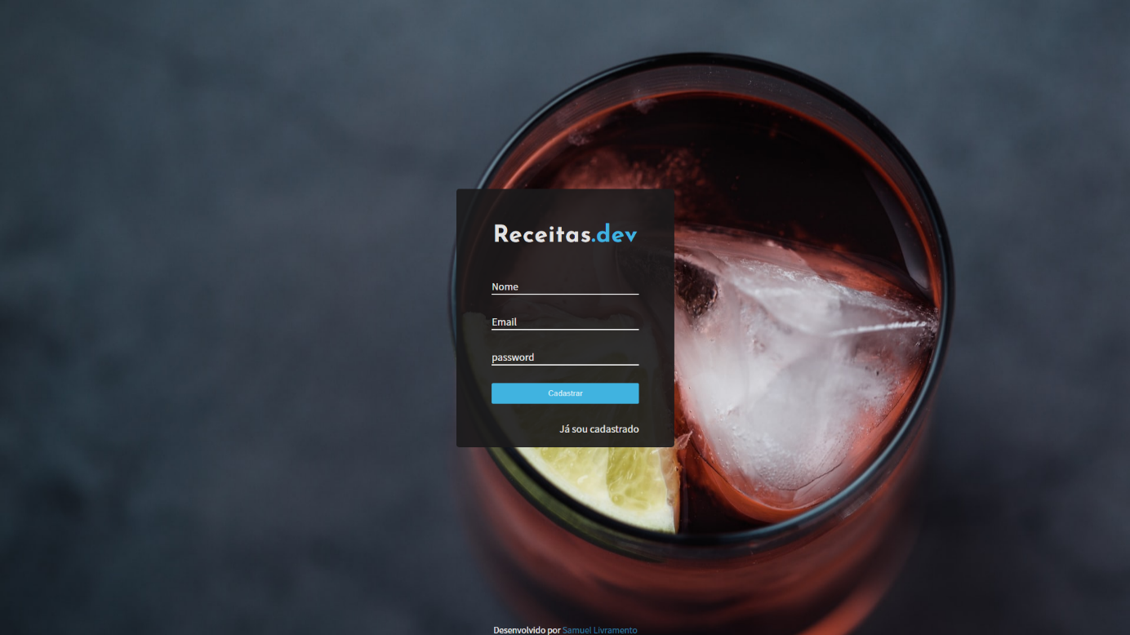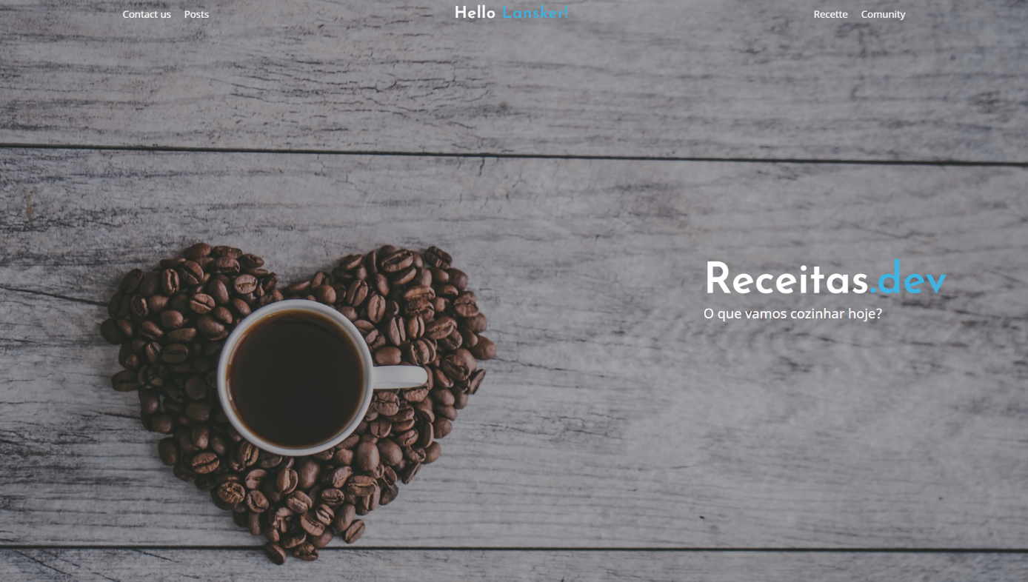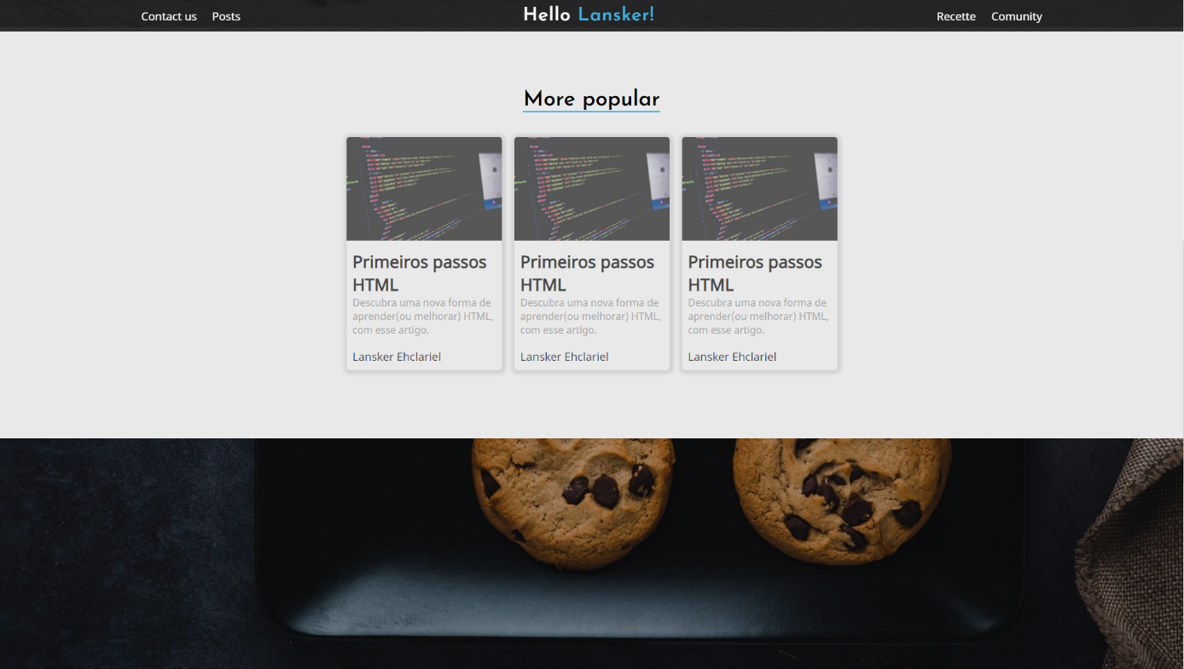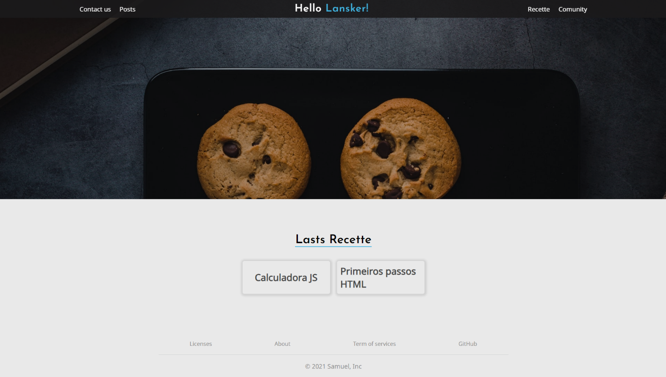

# MODELAGEM DE DADOS

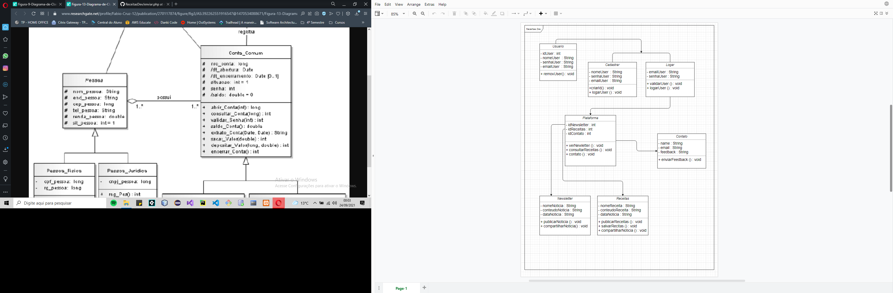

# LÓGICA DE PROGRAMAÇÃO

## INDEX

<!DOCTYPE html>

<html lang="pt-br">

<head>

    <meta charset="UTF-8">

    <meta http-equiv="X-UA-Compatible" content="IE=edge">

    <meta name="viewport" content="width=device-width, initial-scale=1.0, minimum-scale=1">

    <link rel="icon" type="image/png" sizes="32x32" href="./images/coffee.png">

    <link rel="stylesheet" href="./styles/global.css">

    <link rel="stylesheet" href="./styles/index-style.css">

    <title>Receitas.dev</title>

</head>

<body>

    <header>

        <nav>

            <a class="logo" href="index.php">Receitas<span class="cyan">.dev</span></a>

            <div class="mobile-menu">

                <div class="line1"></div>

                <div class="line2"></div>

                <div class="line3"></div>

            </div>

            <ul class="nav-list">

                <li><a href="./contact.html">Contato</a></li>

                <li><a href="/">Comunity</a></li>

                <li><a href="/">Posts</a></li>

            </ul>

        </nav>

    </header>

    <main>

        <section id="section-main">

            <div id="main-div">

                <div id="form-option">

                    <div class="link-option" onclick="loginForm()">

                        Login

                    </div>

                    <div class="link-option" onclick="registerForm()">

                        Register

                    </div>

                </div>

                <form id="login" action="#">

                    <div class="input-div">

                        <label class="sr-only" for="email">Email</label>

                        <input placeholder="example@example.com" type="email" name="email" id="email" required>

                        <div class="underline"></div>

                    </div>

                    <div class="input-div">

                        <label class="sr-only" for="password">Senha</label>

                        <input placeholder="Senha" type="password" name="password" id="password" required>

                        <div class="underline"></div>

                    </div>

                    <button>

                        Login

                    </button>

                </form>

                <form id="register" action="#">

                    <div class="input-div">

                        <label class="sr-only" for="name">Nome</label>

                        <input placeholder="Nome" type="text" name="name" id="name" required>

                        <div class="underline"></div>

                    </div>

                    <div class="input-div">

                        <label class="sr-only" for="surname">Sobrenome</label>

                        <input placeholder="Sobrenome" type="text" name="surname" id="surname" required>

                        <div class="underline"></div>

                    </div>

                    <div class="input-div">

                        <label class="sr-only" for="phone">Telefone</label>

                        <input placeholder="(xx) 9xxxx-xxxx" type="tel" name="phone" id="phone" required>

                        <div class="underline"></div>

                    </div>

                    <div class="input-div">

                        <label class="sr-only" for="email_register">Email</label>

                        <input placeholder="example@example.com" type="email" name="email_register" id="email_register" required>

                        <div class="underline"></div>

                    </div>

                    <div class="input-div">

                        <label class="sr-only" for="password_register">Senha</label>

                        <input placeholder="Senha" type="password_register" id="password_register" required>

                        <div class="underline"></div>

                    </div>

                    <button>Register</button>

                </form>

            </div>

        </section>

        <div class="transition-bg"></div>

        <section id="section-information">

            <div id="title-information">

                <h2>Explore nossa plataforma</h2>

                <p>Aqui você vai se alimentar de diversos conteúdos sobre tecnologia, que estão recebendo destaque ao redor do mundo. Além das receitas criadas pela própria comunidade que tem como foco te auxiliar no desenvolvimento de projeto, linguagens e desafios.</p>

            </div>

            <article class="information-container" id="about-plataform">

                <div class="img-container">

                    <img src="./images/coffe-with-cinnamonb.jpg" alt="coffe with cinnamon and other things">

                </div>

                <div class="text-container">

                    <h3>O que somos?</h3>

                    <p>Durante a pandemia mundial identificamos que lidar com documentações, pesquisas e informações. As vezes ou quase sempre, pode se tornar uma tarefa muito difícil após horas de trabalho com códigos, cabeamento, dentre outros. A plataforma tem como alvo os milhares de programadores, com a proposta de criar um ambiente de informação mais dinâmico. Contendo conteúdos, notícias e informativos relacionadas à tecnologia de forma mais leve, como se você estivesse lendo um jornal acompanhando de uma boa xícara de café.</p>

                </div>

            </article>

            <article class="information-container" id="we-community">

                <div class="img-container">

                    <img src="./images/cinnamonb.jpg" alt="cinnamon">

                </div>

                <div class="text-container">

                    <h3>Venha fazer parte da nossa comunidade!🙃</h3>

                    <p>Estamos trabalhando constantemente no crescimento e desenvolvimento da plataforma, mas sabemos que conhecimento é algo que quando compartilhado tem um poder maior. Então ajude a plataforma fazendo parte da comunidade alimentando novos Devs com receitas incríveis. </p>

                </div>

            </article>

            <article class="information-container" id="about-us">

                <div class="img-container">

                    <img src="./images/drink.jpg" alt="drink with ice cube">

                </div>

                <div class="text-container">

                    <h3>Quer saber mais sobre a gente?</h3>

                    <p>Somos uma plataforma desenvolvida por dois amigos que se conheceram na faculdade e que durante a pandemia se depararam com um novo cenário que vinha afetando a comunidade das pessoas que trabalham com tecnologia.</p>

                    <p>O índice de trabalhadores que eram afetadas por ansiedade, depressão e até Burnout estava aumentando consideravelmente, e sabemos que a rotina de um programador exige certa dedicação. </p>

                    <p>Por esse motivo desenvolvemos a Receitas.Dev com intuito de criar um ambiente dinâmico sem o peso de estar lendo documentações extensa, ambientado naquele momento em que você senta para tomar uma xícara de café sem a pressão da correção de um bug.</p>

                </div>

            </article>

        </section>

    </main>

    <footer>

        <div id="foot-container">

            <ul id="navbar-footer">

                <li><a class="footer-link" href="#">Licenses</a></li>

                <li><a class="footer-link" href="#">Term of services</a></li>

                <li><a class="footer-link" href="#">GitHub</a></li>

            </ul>

            <p>© 2021 <a id="attribution-link" href="#">DevStressados</a>, Inc.</p>

        </div>

    </footer>

    <script src="./scripts/global.js"></script>

    <script src="./scripts/index-script.js"></script>

</body>

</html>

## CONEXÃO

<?php

define ('HOST', '127.0.0.1');

define ('USUARIO', 'root');

define ('SENHA', '');

define ('DATABASE', 'login');

$conexao = mysqli_connect(HOST, USUARIO, SENHA, DATABASE) or die ('Não foi possível conectar');

?>

## CADASTRAR

<?php

session_start();

include ("conexao.php");

$nome = mysqli_real_escape_string($conexao, trim($_POST['nome']));

$usuario = mysqli_real_escape_string($conexao, trim($_POST['usuario']));

$senha = mysqli_real_escape_string($conexao, trim(md5($_POST['senha'])));

$sql = "select count(*) as total from usuario where usuario = '$usuario'";

$result = mysqli_query($conexao, $sql);

$row = mysqli_fetch_assoc($result);

if($row['total']== 1 ){

    $_SESSION['usuario_existente'] = true;

    header('Location: index.php');

    exit;

}

$sql = "INSERT INTO usuario (nome, usuario, senha, data_cadastro) VALUES ('$nome', '$usuario', '$senha', NOW())";

if($conexao->query($sql) === TRUE) {

    $_SESSION['status_cadastro'] = true;

}

$conexao->close();

header('Location: cadastro.php');

exit;

?>

## LOGIN

<?php

session_start();

include('conexao.php');

if(empty($_POST['usuario']) || empty($_POST['senha'])) {

    header('Location: index.php');

    exit();

}

$usuario = mysqli_real_escape_string($conexao, $_POST['usuario']);

$senha = mysqli_real_escape_string($conexao, $_POST['senha']);

$query = "select nome from usuario where usuario = '{$usuario}' and senha = md5('{$senha}')";

$result = mysqli_query($conexao, $query);

$row = mysqli_num_rows($result);

if($row == 1) {

    $usuario_bd = mysqli_fetch_assoc($result);

    $_SESSION['nome'] = $usuario_bd['nome'];

    header('Location: painel.php');

    exit();

} else {

    $_SESSION['nao_autenticado'] = true;

    header('Location: index.php');

    exit();

}

## LOGOUT

<?php

session_start();

session_destroy();

header('Location: index.php');

exit();

## VALIDAÇÃO

<?php

session_start();

if(!$_SESSION['nome']) {

    header('Location: index.php');

    exit();

}

## COMPOSER.JSON

{

    "require": {

        "phpmailer/phpmailer": "^6.5"

    }

}

## COMPOSER.LOCK

{

    "_readme": [

        "This file locks the dependencies of your project to a known state",

        "Read more about it at https://getcomposer.org/doc/01-basic-usage.md#installing-dependencies",

        "This file is @generated automatically"

    ],

    "content-hash": "90bbf95869b4e88bf0dc5022e708a458",

    "packages": [

        {

            "name": "phpmailer/phpmailer",

            "version": "v6.5.1",

            "source": {

                "type": "git",

                "url": "https://github.com/PHPMailer/PHPMailer.git",

                "reference": "dd803df5ad7492e1b40637f7ebd258fee5ca7355"

            },

            "dist": {

                "type": "zip",

                "url": "https://api.github.com/repos/PHPMailer/PHPMailer/zipball/dd803df5ad7492e1b40637f7ebd258fee5ca7355",

                "reference": "dd803df5ad7492e1b40637f7ebd258fee5ca7355",

                "shasum": ""

            },

            "require": {

                "ext-ctype": "*",

                "ext-filter": "*",

                "ext-hash": "*",

                "php": ">=5.5.0"

            },

            "require-dev": {

                "dealerdirect/phpcodesniffer-composer-installer": "^0.7.0",

                "doctrine/annotations": "^1.2",

                "php-parallel-lint/php-console-highlighter": "^0.5.0",

                "php-parallel-lint/php-parallel-lint": "^1.3",

                "phpcompatibility/php-compatibility": "^9.3.5",

                "roave/security-advisories": "dev-latest",

                "squizlabs/php_codesniffer": "^3.6.0",

                "yoast/phpunit-polyfills": "^1.0.0"

            },

            "suggest": {

                "ext-mbstring": "Needed to send email in multibyte encoding charset or decode encoded addresses",

                "hayageek/oauth2-yahoo": "Needed for Yahoo XOAUTH2 authentication",

                "league/oauth2-google": "Needed for Google XOAUTH2 authentication",

                "psr/log": "For optional PSR-3 debug logging",

                "stevenmaguire/oauth2-microsoft": "Needed for Microsoft XOAUTH2 authentication",

                "symfony/polyfill-mbstring": "To support UTF-8 if the Mbstring PHP extension is not enabled (^1.2)"

            },

            "type": "library",

            "autoload": {

                "psr-4": {

                    "PHPMailer\\PHPMailer\\": "src/"

                }

            },

            "notification-url": "https://packagist.org/downloads/",

            "license": [

                "LGPL-2.1-only"

            ],

            "authors": [

                {

                    "name": "Marcus Bointon",

                    "email": "phpmailer@synchromedia.co.uk"

                },

                {

                    "name": "Jim Jagielski",

                    "email": "jimjag@gmail.com"

                },

                {

                    "name": "Andy Prevost",

                    "email": "codeworxtech@users.sourceforge.net"

                },

                {

                    "name": "Brent R. Matzelle"

                }

            ],

            "description": "PHPMailer is a full-featured email creation and transfer class for PHP",

            "support": {

                "issues": "https://github.com/PHPMailer/PHPMailer/issues",

                "source": "https://github.com/PHPMailer/PHPMailer/tree/v6.5.1"

            },

            "funding": [

                {

                    "url": "https://github.com/Synchro",

                    "type": "github"

                }

            ],

            "time": "2021-08-18T09:14:16+00:00"

        }

    ],

    "packages-dev": [],

    "aliases": [],

    "minimum-stability": "stable",

    "stability-flags": [],

    "prefer-stable": false,

    "prefer-lowest": false,

    "platform": [],

    "platform-dev": [],

    "plugin-api-version": "2.1.0"

}

## INDEX-STYLE.CSS

/*MAIN*/

#section-main {

    min-height: 100vh;

    display: flex;

    justify-content: flex-end;

    align-items: center;

    background: url(../images/bg-main-cut.jpg);

    background-repeat: no-repeat;

    background-size: cover;

}

#main-div {

    min-width: 300px;

    max-width: 400px;

    min-height: 300px;

    margin-right: 50px;

    padding: 30px;

    border: none;

    border-radius: 10px;

    background-color: var(--var-black-opacity);

    display: flex;

    flex-direction: column;

    justify-content: space-evenly;

    align-items: center;

}

#form-option {

    width: 100%;

    display: flex;

    justify-content: flex-start;

    margin-bottom: 20px;

}

.link-option:first-child {

    margin-right: 10px;

}

.link-option {

    position: relative;

    cursor: pointer;

    transition: all .2s;

}

.link-option:hover {

    color: var(--var-cian);

}

.link-option::after {

    content: '';

    position: absolute;

    height: 1px;

    width: 100%;

    left: 0;

    bottom: -5px;

    background-color: var(--var-cian);

}

form {

    display: flex;

    flex-direction: column;

    justify-content: center;

    align-items: center;

    width: 100%;

}

.input-div {

    width: 100%;

    position: relative;

}

input {

    width: 100%;

    padding: 10px;

    margin-bottom: 20px;

    border: none;

    border-radius: 5px;

    outline: none;

    background: transparent;

}

.underline::before {

    content: '';

    position: absolute;

    height: 1px;

    width: 100%;

    left: 0;

    bottom: 20px;

    background-color: rgba(255, 255, 255, 0.131);

}

.underline::after {

    content: '';

    position: absolute;

    height: 1px;

    width: 100%;

    left: 0;

    bottom: 20px;

    background-color: var(--var-cian);

    transform: scaleX(0);

    transform-origin: left;

    transition: all .2s ease-in-out;

}

input:focus~.underline::after {

    transform: scaleX(1);

}

button {

    width: 100%;

    padding: 10px;

    border: none;

    border-radius: 5px;

    background-color: var(--var-cian);

    opacity: .8;

    cursor: pointer;

    text-transform: uppercase;

    transition: all .2s;

}

button:hover {

    opacity: 1;

}

#register {

    display: none;

}

/*section with informations about us*/

#section-information {

    min-height: 100vh;

    padding-top: 50px;

}

#title-information {

    text-align: center;

    max-width: 600px;

    margin: auto;

}

#title-information h2 {

    font-size: 4rem;

    margin-bottom: 30px;

    color: var(--var-cian);

}

#title-information p {

    line-height: 30px;

}

.information-container {

    width: 100%;

    display: flex;

    justify-content: space-evenly;

    align-items: center;

    flex-wrap: wrap;

    margin-top: 30px;

}

.img-container {

    opacity: .6;

    width: 400px;

    border-radius: 15px;

    overflow: hidden;

}

.img-container img {

    width: 100%;

    height: auto;

}

.text-container {

    max-width: 400px;

}

.text-container h3 {

    margin-bottom: 20px;

    font-size: 3rem;

    line-height: 40px;

    color: var(--var-cian);

}

.text-container p {

    line-height: 25px;

}

#we-community {

    flex-direction: row-reverse;

}

@media (max-width:600px) {

    #section-main {

        justify-content: center;

    }

    #main-div {

        margin: 0;

    }

    #section-information {

        margin: 0 10px;

    }

    .text-container {

        text-align: center;

    }

}

## GLOBAL.CSS

@import url('https://fonts.googleapis.com/css2?family=Josefin+Sans:wght@200;300;500;700&display=swap');

:root {

    --var-cian: rgb(0, 195, 255);

    --var-black-opacity: rgba(0, 0, 0, 0.631);

}

* {

    margin: 0;

    padding: 0;

    box-sizing: border-box;

    font-family: 'Josefin Sans', sans-serif;

    color: white;

}

html {

    font-size: 10px;

}

body {

    font-size: 1.6rem;

    background: black;

    overflow-X: hidden;

}

/*HEADER*/

header {

    position: absolute;

    top: 0;

    left: 0;

    width: 100%;

    z-index: 100;

}

nav {

    display: flex;

    justify-content: space-around;

    background: linear-gradient(var(--var-black-opacity), transparent);

    align-items: center;

    height: 8vh;

}

.logo {

    font-size: 3rem;

    text-transform: uppercase;

    font-weight: 800;

    letter-spacing: 2px;

    text-decoration: none;

}

.nav-list {

    list-style: none;

    display: flex;

}

.nav-list li {

    letter-spacing: 2px;

    margin-left: 35px;

}

.nav-list li a {

    text-decoration: none;

    transition: all .3s;

}

.nav-list li a:hover {

    color: var(--var-cian);

}

.nav-list li a::after {

    content: '';

    display: block;

    width: 0;

    height: 1px;

    background: var(--var-cian);

    transition: width .3s;

}

.nav-list li a:hover::after {

    width: 100%;

}

.mobile-menu {

    display: none;

    cursor: pointer;

}

.mobile-menu div {

    width: 32px;

    height: 2px;

    background: #fff;

    margin: 8px;

    transition: transform .3s;

}

.mobile-menu.active .line1 {

    transform: rotate(-45deg) translate(-8px, 8px);

}

.mobile-menu.active .line2 {

    opacity: 0;

}

.mobile-menu.active .line3 {

    transform: rotate(45deg) translate(-5px, -7px);

}

@keyframes navLinkFade {

    from {

        opacity: 0;

        transform: translateX(50px);

    }

    to {

        opacity: 1;

        transform: translateX(0);

    }

}

/*classes específicas*/

.cyan {

    color: var(--var-cian);

}

.hidden {

    overflow-Y: hidden;

    /* height: 100vh; */

}

.transition-bg {

    margin-top: -100px;

    height: 100px;

    width: 100%;

    background: linear-gradient(transparent, black);

}

/*screen reader only*/

.sr-only {

    position: absolute;

    width: 1px;

    height: 1px;

    padding: 0;

    margin: -1px;

    overflow: hidden;

    clip: rect(0, 0, 0, 0);

    border: 0;

}

/*Footer*/

footer {

    background: black;

    height: 30vh;

    padding-bottom: 20px;

    display: flex;

    justify-content: flex-end;

    align-items: flex-end;

}

#foot-container {

    width: 100%;

    font-weight: 300;

    display: flex;

    flex-direction: column;

    align-items: center;

}

#navbar-footer {

    width: 100%;

    list-style: none;

    display: flex;

    justify-content: center;

    flex-wrap: wrap;

}

#navbar-footer li{

    margin-right: 20px;

}

#navbar-footer::after {

    content: '';

    width: 100%;

    height: 1px;

    background-color: var(--var-cian);

    opacity: .4;

    margin-top: 20px;

    margin-bottom: 20px;

}

.footer-link{

    text-transform: uppercase;

}

.footer-link::after{

    content: '';

    display: block;

    width: 0;

    height: 1px;

    background: var(--var-cian);

    transition: width .2s;

}

.footer-link:hover::after{

    width: 100%;

}

.footer-link,

#attribution-link {

    text-decoration: none;

    transition: all .2s;

}

.footer-link:hover,

#attribution-link:hover {

    color: var(--var-cian);

}

@media (max-width: 800px) {

    header {

        background: black;

    }

    .nav-list {

        position: absolute;

        top: 8vh;

        right: 0;

        width: 100vw;

        height: 92vh;

        background: linear-gradient(black, var(--var-black-opacity));

        flex-direction: column;

        align-items: center;

        justify-content: space-around;

        z-index: 100;

        transform: translateX(100%);

        transition: transform .3s;

    }

    .nav-list.active {

        transform: translateX(0);

    }

    .nav-list li {

        margin-left: 0;

        opacity: 0;

    }

    .mobile-menu {

        display: block;

    }

}

@media (max-width:500px) {

    #navbar-footer li{

        margin-right: 0;

    }

    #navbar-footer {

        justify-content: space-evenly;

    }

}

## CONTACT-STYLE.CSS

body{

    background-image: url(../images/bg-contact.jpg);

    background-position: center;

    background-repeat: no-repeat;

    background-size: cover;

}

main {

    background: rgba(0, 0, 0, 0.6);

    min-height: 100vh;

    display: flex;

    justify-content: center;

    align-items: center;

    overflow: hidden;

}

.contact-div{

    max-width: 600px;

    border-radius: 10px;

    text-align: center;

}

.contact-div h1{

    font-size: 5rem;

    letter-spacing: 5px;

}

.contact-div h1,

.contact-div p {

    margin-bottom: 20px;

}

form{

    width: 100%;

    display: flex;

    flex-direction: column;

}

.inputs-div{

    display: flex;

    justify-content: space-between;

    flex-wrap: wrap;

}

.inputs-div, textarea{

    margin-bottom: 10px;

}

input, textarea{

    outline: none;

    background: rgba(110, 110, 110, 0.24);

}

input{

    width: 48%;

}

textarea{

    resize: none;

}

input, textarea, button{

    font-size: 1.8rem;

    padding: 10px;

    border-radius: 5px;

    border: none;

}

button{

    background: var(--var-cian);

    opacity: .8;

    cursor: pointer;

    transition: all .2s;

}

button:hover{

    opacity: 1;

}

@media (max-width: 550px) {

    main{

        padding: 100px 20px 50px;

    }

    .contact-div{

        max-width: 400px;

    }

    .inputs-div{

        gap: 10px;

    }

    input{

        width: 100%;

    }

}

# SEGURANÇA DA INFORMAÇÃO

Elaborar uma política de segurança da informação de uma parte da empresa.

# REFERÊNCIAS

FLÁVIA ALBUQUERQUE. Excesso de trabalho e pandemia podem desencadear Síndrome de Burnout. Disponível em: <https://agenciabrasil.ebc.com.br/saude/noticia/2021-01/excesso-de-trabalho-e-pandemia-podem-desencadear-sindrome-de-burnout >

PFIZER. Saúde mental na pandemia do coronavírus, como manter o bem estar em tempos de distanciamento social. Disponível em: <https://www.pfizer.com.br/noticias/ultimas-noticias/saude-mental-na-pandemia-do-coronavirus-como-manter-o-bem-estar-em-tempos-de-distanciamento-social>

FELIPE SOUZA. Coronavírus: o que fazer para evitar depressão, ansiedade e pânico durante isolamento. Disponível em: < https://www.uol.com.br/vivabem/noticias/bbc/2020/03/31/coronavirus-o-que-fazer-para-evitar-depressao-ansiedade-e-panico-durante-isolamento.htm?next=0001H1842U11N>

CIO. Burnout dispara com Covid-19: Mais de 70% dos profissionais em TI estão esgotados. Disponível em: < https://cio.com.br/carreira/burnout-dispara-com-covid-19-mais-de-70-dos-profissionais-em-ti-estao-esgotados/>

VALÉRIA DIAS. Como reorganizar a rotina pode ajudar sua saúde psíquica na quarentena. Disponível em: < https://jornal.usp.br/ciencias/como-reorganizar-a-rotina-pode-ajudar-sua-saude-psiquica-na-quarentena/>

MARCELA FRANCO. Apps de organização: veja seis aplicativos para organizar rotina. Disponível em: < https://www.techtudo.com.br/listas/2021/08/apps-de-organizacao-veja-seis-aplicativos-para-organizar-rotina.ghtml>

RODRIGO FERNANDES. O que fazer durante a quarentena? Dez atividades online para se distrair. Disponível em: < https://www.techtudo.com.br/listas/2020/03/o-que-fazer-durante-a-quarentena-dez-atividades-online-para-se-distrair.ghtml>

VISUAL STUDIO CODE. Disponível em: < https://code.visualstudio.com>

XAMPP. Disponível em: <https://www.apachefriends.org/pt_br/index.html>

MYSQL WORKBENCH. Disponível em: < https://www.mysql.com/products/workbench/>

PLANTA ABIXA VIVA DECORA. Disponível em: < https://fotos.vivadecora.com.br/diversos-odvoarquitetura-163609-proportional-height_cover_medium.jpg>